  - Introduction
Le réseau de distribution électrique fournit un courant à 50Hz. Or on a besoin soit un courant continu ou un courant alternatif mais à une autre fréquence, pour alimenter par exemple les machines électriques. Il est obligatoire de pouvoir disposer de mécanismes permettant de faire lestransformations entre réseaux continu et alternatif, mais identiquement d’alternatif à alternatif (changement de fréquence ou d’amplitude de la valeur efficace)ou de continu à continu.
Les onduleurs sont les dispositifs ont pour but, d’obtenir une source de tension de courantalternatif, sinusoïdal ou non, à fréquence fixe ou à fréquence variable ; à partir d’ungénérateur de tension continue, d’où leur nom usuel « les onduleurs ». Nousclassons toutefois deux types importants des onduleurs :
- Les onduleurs autonomes : Un onduleur autonome(ou oscillateurs)est un convertisseur statique continu-alternatif, il permet de générerleur propre fréquence et leur propre tension alternative. Dans ces onduleurs la commutation est forcée.
- Les onduleurs non autonomes : (ou pilotés) les onduleurs non autonomes dont la fréquence et la tension alternative sont exigées par le réseau qu'ils alimentent. Dans ces onduleurs la commutation est naturelle. Elle est naturelle en ce sens que ce sont les tensions alternatives du réseau qui effectuent le transfert du courant d'un thyristor à l'autre.

  - Conversion continu-alternatif

Un convertisseur continu-alternatif permet d’obtenir une tension alternative (éventuellement réglable en fréquence et en amplitude) à partir d’une source de tension continue.

Figure (4.1) : Principe de la conversion continue-alternative

L'étude se limitera à l'onduleur autonome en pont (commande symétrique, décalée puis MLI (Modulation de Largeur d’Impulsion)) dans lequel les interrupteurs seront supposés parfaits avec une charge inductive.
  - Classification d’onduleurs

Un onduleur dépend essentiellement de la nature du générateur et du récepteur entre lesquels il est monté cela conduit à distinguer :
- Les onduleurs source de tension.
- Les onduleurs source de courant.
    - Onduleurs source de tension
Un onduleur de tension est un onduleur qui est alimenté par une source de tension continue (source d’impédance interne négligeable), la tension « u » n’est pas affecté par les variations du courant « i » qui la traverse, la source continue impose la tension à l’entrée de l’onduleur et donc à sa sortie. Le courant à la sortie « i’ » et donc le courant à l’entrée « i » dépendent de la charge placée du côté alternatif. Cette charge peut être quelconque à la seule condition qu’il ne s’agisse pas d’une autre source de tension (capacité ou f.e.m alternative) directement branchée entre les bornes de sortie.
    - Onduleurs source de courant
Un onduleur de courant (souvent appelé commutateur de courant) est alimenté par une source de courant continu, c’est–à–dire par une source d’inductance interne si grande que le courant « i » qui la traverse ne peut être affecté par les variations de la tension « u » à ses bornes.
    - Onduleurs à résonance
Les onduleurs à résonance sont des onduleurs de tension ou de courant à un créneau par alternance fonctionnant dans des conditions particulières. La charge doit être un circuit oscillant peu amorti. On commande les interrupteurs par une fréquence voisine de la fréquence de résonance de la charge. Si celle-ci varie, il faut faire varier la fréquence de commande. L’onduleur doit donc être piloté par la charge, il n’est plus autonome.

  - Types d’onduleurs autonomes de tension

On peut classer les onduleurs en deux catégories :
- Onduleurs monophasés.
- Onduleurs triphasés.
    - Onduleurs monophasés
Selon la commande des interrupteurs des onduleurs, trois types sont envisagés:
- Mutateur ou onduleur à commande symétrique.
- Onduleur en créneaux (ou onduleur à commande décalée).
- Onduleur à MLI.
Pour obtenir une tension alternative à partir d’une tension continue en utilisant deux interrupteurs, il faut un point milieu, soit du côté de la sortie alternative, soit du côté de l’entrée continue, cela correspondant à :
      - Onduleur monophasé en demi-pont (en Anglais : Half-Bridge Inverter)
Son principe consiste à imposer une tension positive et négative aux bornes de la charge. Pour cela, il faut utiliser deux hacheurs tête-bêche (voir la Figure (4.2)). Cet onduleur est composé de deux hacheurs lorsque seul transistor conduit.

Figure (4.2) : Onduleur monophasé en demi-pont.

La forme d’onde de la tension de sortie d’un onduleur en demi-pont est illustrée par la figure (4.3) pour la commande symétrique figure (a) et la commande décalée (b).
Figure (4.3) : Forme d’onde de la sortie de la tension (a) commande symétrique (b) commande décalée.
Lescaractéristiques d’un onduleur en demi-pont.
- La tension instantanée :
(4.1)
- Tension efficace de sortie :
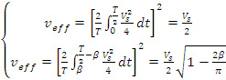 (4.2)

- Tension instantanée en série de Fourier :
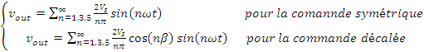 (4.3)
pour n=2,4,6
On peut écrire l’équation (1.3) avec une autre façon :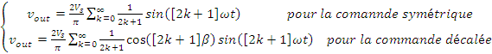(4.4)

- Valeur efficace du fondamental : (pour n=1)
(4.5)
- Facteur du n^{ième} harmonique : H_{fn}
C’est la contribution individuelle des harmoniques définie comme suit:
(4.6)
V_{n} : valeur efficace de la n^{ième} harmonique.
V₁ : valeur efficace du fondamental.
- Facteur de distorsion : DF
C’est la mesure de l‘efficacité de la réduction des harmoniques parasites sans avoir à spécifié le filtre
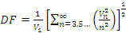 (4.7)
- Facteur de distorsion pour une harmonique individuelle : DF_{n}
(4.8)
- Facteur d’harmonique total : THD
C’est la mesure de la similitude de forme réelle avec e fondamental
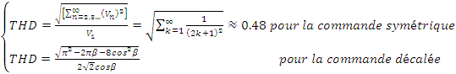 (4.9)
Le THD est très mauvais, de l’ordre de 48% pour la commande symétrique. Dans le cas de la commande décalée, le THD dépend de l’angle de commande β.

- Harmonique de plus bas ordre : LOH
C’est l’harmonique ayant une fréquence proche à le fondamental et son amplitude ≥ 3% V₁.
      - Onduleur monophasé en pont (ou en H) (en Anglais : Full-Bridge Inverter)
Dans la pratique la source continue est unique et cela conduit à la structure des onduleurs en pont. Cette représentation d'onduleur, représenté ci-dessous, utilise deux bras (S₁-S₄) et (S₃-S₂) à interrupteurs en série. L'onduleur en pont ne nécessite pas de source de tension d'alimentation à point milieu.
Figure (4.4) : Onduleur monophasé en pont complet.
Lorsque D₁ D₂ ou (D₃ D₄) conduisent l’énergie est renvoyée à la source.
Les caractéristiques d’un onduleur en pontcomplet.
La forme d’onde de la tension de sortie d’un onduleur en pont completest illustrée par la figure (4.5) pour la commande symétrique figure (a) et la commande décalée (b).
Figure (4.5) : Forme d’onde de la sortie de la tension (a) commande symétrique (b) commande décalée.
Lescaractéristiques d’un onduleur en demi-pont.
- La tension instantanée :
(4.10)
- Tension efficace de sortie :
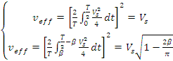 (4.11)

- Tension instantanée en série de Fourier :
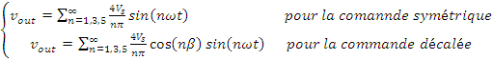 (4.12)
pour n=2,4,6
On peut écrire l’équation (1.12) avec une autre façon :
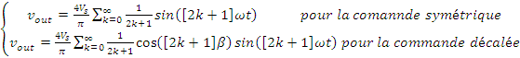(4.13)

- Valeur efficace du fondamental : (pour n=1)
(4.14)
- Facteur du n^{ième} harmonique : H_{fn}
C’est la contribution individuelle des harmoniques définie comme suit:
(4.15)
V_{n} : valeur efficace de la n^{ième} harmonique.
V₁ : valeur efficace du fondamental.
- Facteur de distorsion : DF
C’est la mesure de l‘efficacité de la réduction des harmoniques parasites sans avoir à spécifié le filtre
(4.16)
- Facteur de distorsion pour une harmonique individuelle : DF_{n}
(4.17)
- Facteur d’harmonique total : THD
C’est la mesure de la similitude de forme réelle avec e fondamental
(4.18)
Le THD est très mauvais, de l’ordre de 48% pour la commande symétrique. Dans le cas de la commande décalée, le THD dépend de l’angle de commande β. Comme le montre la courbe ci-dessous, sa valeur minimum est de l’ordre de 29%, pour β=23º.
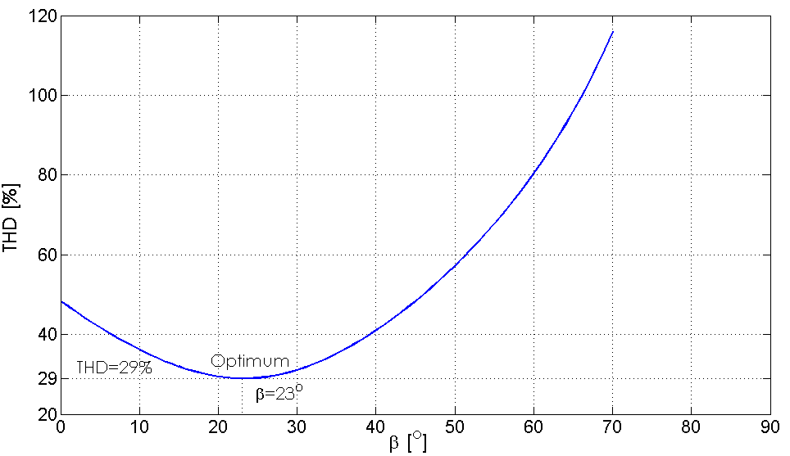
Figure (1.7) : Courbe de THD vs β.
- Harmonique de plus bas ordre : LOH
C’est l’harmonique ayant une fréquence proche à le fondamental et son amplitude ≥ 3% V₁.
      - Onduleur à MLI
Onduleur à Modulation de Largeur d'Impulsion (MLI ou PWM : Pulse Width Modulation) ou à Modulation d'Impulsions en Durée (MID). C'est, de loin, l'onduleur le plus performant.
Figure (4.7) : tension de sortie d’un onduleur a) pleine onde (ou bipolaire) b) demi-onde (ou unipolaire)
  - Modulation de largeur d’impulsion
Dans plusieurs applications industriel, il est nécessaire decontrôler (varier) la tension de sortie des onduleurs.
Il existe plusieurs techniques pour varier le gain d’un onduleur, celles les plus efficacessont ceux à MLI (PWM).
    - Objectifs principaux d’une MLI

- Obtenir dans la charge électrique des courants dont la variation est proche de a sinusoïde par le contrôle de l’évolution des rapports cycliques et grâce à une fréquence élevée des commutations des interrupteurs par rapport à la fréquence des tensions de sortie.
- Permettre un contrôle fin de l’amplitude du fondamental des tensions de sortie généralement sur la plus grande plage possible et pour une fréquence de sortie largement variable.

    - Différentes techniques de modulation de langueur d’impulsions
Plusieurs techniques de modulations ont été adoptées afin d’améliorer la qualité de la tension à la sortie de l’onduleur, les techniques lesplus répondue dans ce contexte sont :
      - Modulation linéaire multiple (UPWM : Uniform Pulse With Modulation)

Dans cette technique on compare une porteuse triangulaire avec un signal de référence linéaire. L’onde de sortie est sous la forme d’un train d’impulsion en créneaux de largeurs égales Figure (4.8) si l’indice de modulation est égal à un, on obtient la modulation singulière, dans laquelle le signal de sortie est formé d’une seule impulsion par demi- période.
Figure (4.8) : Modulation de largeur d’impulsions multiples.

Le taux d’Harmonique peut être réduit si on utilise plusieursimpulsions (N) par demi-cycle. La variation de la largeur des impulsions de 0 à π/p et par suite la tension de sortie de 0 à Vs
La tension de sortie est donnée par :
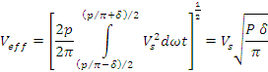
La forme générale en série de Fourier de la tension de sortie est :
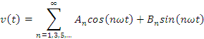
En se basant sur la figure (4.9) pour calculer les coefficients de la série de Fourrier.
Figure (4.9) : tension de sortie d’impulsions multiples.

Les coefficients a_{n}et b_{n}pour une paire d’impulsion sont donnés par :

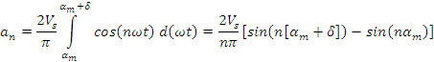
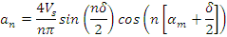
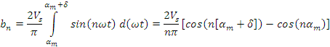
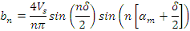
Pour la tension de sortie, on a :
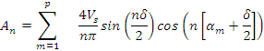
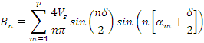

      - MLI par échantillonnage naturel
Dans ce cas, le signal de référence est sinusoïdal, on obtient à la sortie de l’onduleur une onde formée d’un train d’impulsion de largeur variable Figure (4.10).
Les instants de commutations sont déterminés par des points d’intersection entre la porteuse et la modulante.
La fréquence de commutation des interrupteurs est fixée par la porteuse. Ce type de MLI est la plus utilisée dans les applications industrielles, car elle s’est avéré la plus efficace pour la neutralisation des harmoniques.
Les paramètres essentiels de la MLI sont :
- L’indice de modulation : 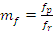
D’où ƒ_{p}: la fréquence de modulation (porteuse).
ƒ_{r} : la fréquence des fondamentaux des grandeurs de sortie de l’onduleur.
- Le coefficient de réglage ou l’indice de modulation en amplitude : 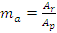
Avec A_{r} : valeur crête du fondamental de la tension de charge désirée.
A_{p} : Amplitude des créneaux de la tension de sortie.

Figure (4.10) : MLI sinusoïdal triangulaire unipolaire.

L’augmentation de m_{f} rejette les premiers harmoniques non nuls vers les fréquences élevées et facilite le filtrage. Mais, m_{f} est limité par les temps des commutations des interrupteurs du convertisseur et donc par la largeur minimale des impulsions.
Au lieu de garder la largeur d’impulsions de la tension de sortie constante,celles-ci peuvent être modulé proportionnellement par une sinusoïde (Celapermettra de réduire le facteur de distorsion est les harmoniques d’ordreinférieure.
Impulsion Si δ est la largeur de la m^{ème} impulsion, la valeur efficace de la tension de sortie est :
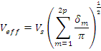
La valeur de v(t) en série de Fourier :
